# Raport 7 Jacewicz Jacek

## ALaw i MuLaw test na przestrzeni sygnału

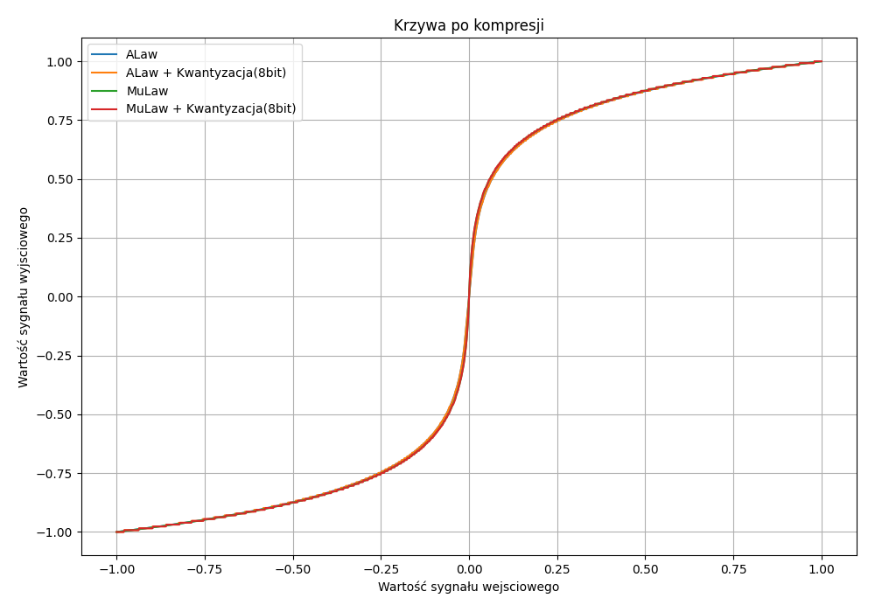

s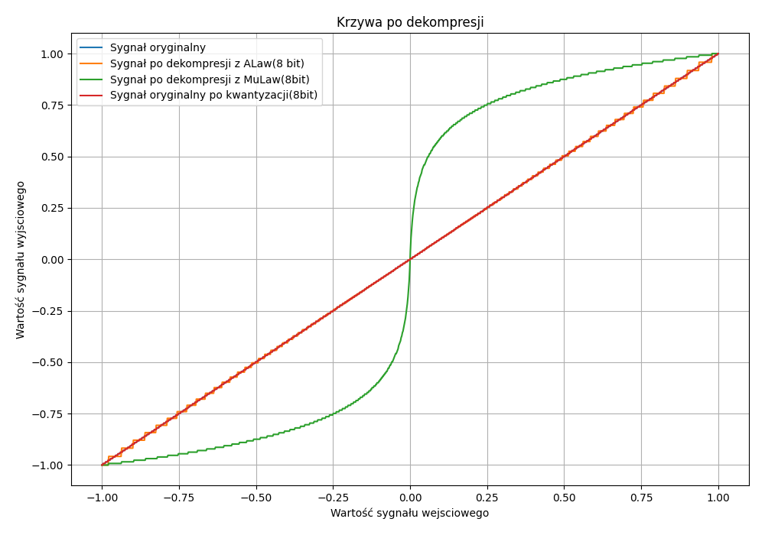

## DPCM test na x=np.array([15,16,20,14,5,10,15,13,11,7,10,11,20,1,23]), kwantyzacja do 7 bitów

x:  
 [15 16 20 14 5 10 15 13 11 7 10 11 20 1 23]

xCompressed:   
[ 14. 2. 4. -5. -9. 4. 4. -1. -1. -5. 2. 2. 8. -17.  
 20.]

xDecompressed:   
[14. 16. 20. 15. 6. 10. 14. 13. 12. 7. 9. 11. 19. 2. 22.]

## DPCM z predykcją, metoda predykcji: średnia 3 ostatnich wartości z zaokrąglaniem wartości, test na x=np.array([15,16,20,14,5,10,15,13,11,7,10,11,20,1,23]), kwantyzacja do 7 bitów

x:  
 [15 16 20 14 5 10 15 13 11 7 10 11 20 1 23]

xCompressed:   
[ 14. 2. 4. -1. -11. -3. 4. 4. -1. -5. 0. 2. 10. -11.  
 12.]

xDecompressed:   
[14. 16. 19. 15. 5. 10. 14. 13. 11. 7. 10. 11. 19. 2. 22.]

## Test na sygnale sinusoidalnym, sygnały wyjściowe po dekompresji

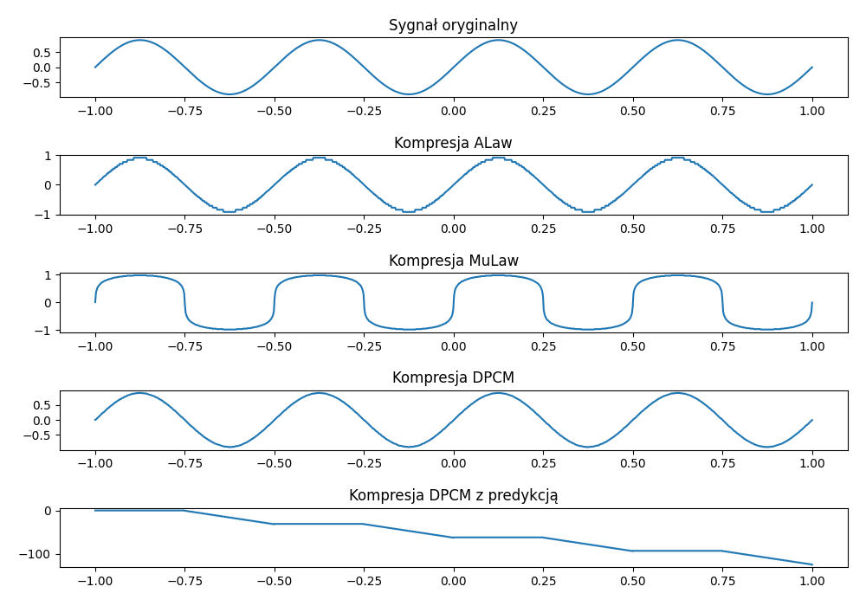

Metody kompresji A-law i μ-law polegają na przekształceniu amplitudy sygnału, według podanych wzorów, co silniej kompresuje duże wartości dzięki wykorzystaniu logarytmu.

Metoda DPCM polega na zapisywaniu różnicy między kolejnymi próbkami, a DPCM z predykcją dodatkowo wykorzystuje prognozowanie wartości próbki na podstawie poprzednich próbek (np. średnia lub mediana).